ESP32_MasterClock
Úvod
Projekt se zabývá konstrukcí jednoduchého zdroje polarizovaných impulsů pro sítě podružných hodin. Přesný čas je získáván z internetu pomocí protokolu NTP. Srdcem zařízení je modul ESP32-C3 SuperMini, který se k internetu připojuje pomocí WiFi. Podmínkou pro správnou funkci zařízení je tedy samozřejmě dostupný WiFi signál v místě nasazení. Případný výpadek internetové konektivity má vliv pouze na přesnost chodu a po obnovení připojení se synchronizace s NTP serverem (a zároveň tedy i přesnost) automaticky obnoví.
Přechod na letní čas a zpět je prováděn automaticky díky synchronizaci s NTP serverem.
K distribuci impulsů slouží modul osazený dvěma H-můstky A4950. Forma modulu byla zvolena zejména z důvodu zajištění možnosti snadné opravy v případě poruchy. Výhodou dvojitého provedení je, že v případě poruchy jednoho můstku by mělo stačit modul otočit a použít tak druhý, doposud nevyužitý můstek.
Zařízení nebsahuje žádné nastavovací prvky a ani displej. Veškerá nastavení se provádějí přes webové rozhraní. Stav zařízení je indikován pomocí dvou LED diod. První LED je určena pro indikaci stavu WiFi (pomocí trvalého svitu anebo blikání). Druhá LED je vícebarevná (WS2812) a pomocí různých barev indikuje stav podružné linky.
Vývoj s VS Code a PlatformIO
Vývojové prostředí je založeno na VS Code/PlatformIO. Soubor platformio.ini obsahuje dvě varianty software (data a webh). Varianta data je určena především pro fázi vývoje (ale nic nebrání používat to i jako produkční), zatímco varianta webh je zamýšlena výhradně jako produkční.

Z toho vyplývá následující způsob vývoje:
1) Vývoj probíhá výhradně ve variantě software data (v platformio.ini souboru je zakomentován řádek default_envs = webh a odkomentován řádek default_envs = data) . Po úpravě zdrojových souborů se obvyklým způsobem provede kompilace a zařízení se upgraduje přes sériový port.
2) Pokud je nutné upravit i soubory *.html nebo *.js webového serveru, je třeba otevřít stránku http://<IP adresa zařízení>/edit. Aby to fungovalo, PC musí být připojen na internet. K editování je totiž využívána online knihovna „ace“ (Ajax.org Cloud9 Editor). Více viz https://ace.c9.io/.
3) Jakmile se pomocí kroků 1 a 2 dosáhne požadované funkcionality, lze vytvořit webh variantu software. To se provede spuštěním uživatelského skriptu Download FS & Create WEBH, který je dostupný prostřednictvím nabídky PROJECT TASKS/data/Custom. Tím dojde k transformaci souborů webového serveru (ze souborového systému LittleFS) do souborů webh. Ke stažení obrazu souborového systému a jeho extrakci je použita utilita „pio-esp32-esp8266-filesystem-downloader“ od maxgerhardt.
4) Přepnout na variantu webh (v platformio.ini souboru zakomentovat řádek default_envs = data a odkomentovat řádek default_envs = webh) a provést kompilaci. Výsledný obraz „firmware_webh_XXX.bin” (vytvořený během procesu kompilace) lze nalézt v adresáři /bin/webh. Verze „XXX“ se nastavuje v souboru platformio.ini před kompilací.
Upgrade
Zařízení, ve kterém běží webh varianta firmware, může být upgradováno velmi snadno prostřednictvím webového rozhraní:
a) V nabídce (na levé straně obrazovky) vybereme položku „Update“.
b) Objeví se okno, které v dolní části zobrazuje aktuální verzi.
c) Pomocí tlačítka „Vybrat soubor“ lze v počítači vyhledat soubor s updatem (např. firmware_webh_100.bin) a tlačítkem Update proces spustit.
Pokud je vše v pořádku, po restartu již zařízení obsahuje novou verzi software.
První spuštění
Jakmile je zařízení poprvé spuštěno, běží ve výchozím nastavení v režimu AP. Na PC se připojíme k síti „ESP32_MasterClock“ a v prohlížeči na adresu 192.168.4.1. Měla by se objevit webová stránka s přihlašovacím dialogem. Výchozí heslo je „admin“ (lze změnit na webové stránce General Settings).
Hlavní nabídka
Po přihlášení se objeví uvítací obrazovka se základními údaji o zařízení. V levé části obrazovky je hlavní nabídka. Popis položek hlavní nabídky:
Settings
Je-li třeba upravit nastavení zařízení (například při prvním spuštění), vybereme položku „Settings“. Po kliknutí na ni se nabídka rozbalí a uvidíme pět dílčích nabídek:

Network Settings
Na této stránce je třeba nastavit zejména síť (případně více sítí), na kterou se má zařízení připojit. Stiskneme Edit Networks a následně New Network. V dialogovém okně, které se objeví nastavíme požadované hodnoty. Lze použít tlačítko Scan k vyhledání dostupných sítí. Po nastavení stiskneme Save Changes. Pod tabulkou sítí je možné ještě změnit SSID, IP adresu a masku (vše v AP režimu). Změny je třeba potvrdit stisknutím tlačítka Save a posléze také žlutého tlačítka s textem You have uncommited changes, please click here to commit and reboot …. Toto žluté tlačítko je však vhodné použít teprve až po projití všech ostatních nastavení, protože po jeho použití se zařízení restartuje.

Hardware Settings
Na této stránce je možné nastavit použité GPIO piny, jas stavové RGB diody a aktivní úroveň WiFi diody (LED, použitá k zobrazení stavu WiFi). Nastavené hodnoty je opět třeba potvrdit stisknutím tlačítka Save.
Poznámka: GPIO pro připojení stavové (vícebarevné) LED musí být znám už v době kompilace a proto ho není možné uživatelsky měnit. Je napevno určeno GPIO 6.

General Settings
Na této stránce je možné nastavit přihlašovací heslo (výchozí je „admin“) a Host Name. Potvrzuje se opět stisknutím tlačítka Save.

NTP (Time) Settings
Na této stránce je možné nastavit NTP server, interval synchronizace (v minutách) a časovou zónu. Změny se opět potvrzují stisknutím tlačítka Save.
Někdy se může stát, že v době zapnutí (nebo restartu) zařízení není dostupná žádná ze známých WiFi sítí. Potom samozřejmě není možné synchronizovat čas s NTP serverem. V takové krajní situaci pomůže tlačítko Sync Browser Time to Device.

Slave Line Settings
Na této stránce se volí čtyři parametry:
Typ linky. Interval impulsu 60 nebo 30 sekund.
Hodinový cyklus. Pro podružné hodiny s analogovým ciferníkem 12 hodin, ale jsou-li mezi podružnými hodinami i digitální (překlápěcí) hodiny, je třeba obvykle použít cyklus 24 hodin.
Délka impulsu. Nastavuje se podle typu podružných hodin.
Délka mezery. Použije se při zrychleném doběhu.
Nastavené hodnoty je opět třeba potvrdit stisknutím tlačítka Save.
Slave Line Control
Vybereme-li v nabídce položku Slave Line Control, můžeme ovládat podružnou linku anebo kontrolovat její stav. Po zapnutí anebo restartu zařízení je podružná linka vždy ve stavu Stopped. Na stránce jsou zobrazeny dvoje hodiny. První ukazují čas hlavních hodin (měl by to být správný přesný čas). Druhé hodiny jsou vlastně obrazem podružných hodin a slouží k synchronizaci s jejich stavem. Synchronizaci provedeme tak, že na hodinách nastavíme čas pomocí tlačítek Hour+, Hour-, Min+ a Min-. Po provedení můžeme podružnou linku spustit pomocí některého z tlačítek Start, Wait nebo Accelerated Catch-Up. Jejich název odpovídá funkci. Tlačítko Start nemá moc praktický význam, ale někdy se může hodit. Tlačítko Wait uvede linku do stavu Waiting. Jakmile nastane situace, že čas hlavních hodin se shoduje s časem podružných hodin, zařízení automaticky přepne podružnou linku do stavu Running. V tomto stavu pak v každou celou minutu (nebo půlminutu v případě odpovídajícího typu hodin) je do podružné linky odeslán impuls, který je o krok posune. Tlačítko Accelerated Catch-Up uvede linku do stejnojmenného stavu. Podružné hodiny se posunují rychlostí, která je dána součtem délky impulsu a délky mezery. Jakmile se dosáhne souhlasného času s časem hlavních hodin, podružná linka je přepnuta do stavu Running. Význam zbylých dvou tlačítek je popsán v kapitole „Instalace“.
Backup & Restore
V hlavní nabídce dále nalezneme položku „Backup & Restore“. Význam je zřejmý z názvu. Je možné uložit si do PC soubor se zálohou nastavení a v případě potřeby se ke stejnému nastavení snadno vrátit. Pod uvedenou položkou se navíc skrývá i další funkce – reboot zařízení.
Factory reset
Pod touto položkou hlavní nabídky se skrývá stejnojmenná funkce. Po její aktivaci se vymaže konfigurační soubor a po rebootu je zařízení ve stejném stavu jako při prvním spuštění.
Logout
Použitím tohoto tlačítka se uživatel může odhlásit z webového rozhraní. Je doporučeno provést to vždy po dokončení nastavení či po kontrole stavu podružné linky. Dlouhodobé přihlášení do webového rozhraní zbytečně snižuje spolehlivost zařízení.
Instalace
Na stránce Slave Line Control můžeme najít ještě dvě tlačítka: Permanent voltage corresponding to an even impulse a Permanent voltage corresponding to an odd impulse. Tato dvě tlačítka mají význam jen v době instalace systému. Slouží k tomu, aby na všech podružných hodinách byla nastavena správná polarita impulsů. Stiskneme jedno z uvedených tlačítek a zkontrolujeme všechny podružné hodiny. Na všech by měla být nastavena odpovídající (sudá nebo lichá) minuta (či půlminuta). Pokud to tak není, u příslušných hodin otočíme polaritu. Potom pro kontrolu stiskneme druhé z uvedených tlačítek a zkontrolujeme, že hodiny poskočily o jeden krok na správnou (lichou či sudou) minutu (půlminutu). Zároveň nastavíme všechny podružné hodiny tak, aby ukazovaly shodný čas. Trvalé napětí pak zrušíme stiskem tlačítka Stop a pomocí tlačítek Hour+, Hour-, Min+ a Min- provedeme synchronizaci. Instalaci dokončíme stiskem tlačítka Accelerated Catch-Up nebo Wait (podle uvážení).
WiFi LED
Stav připojení k WiFi je signalizován diodou „WiFi LED“. Můžeme rozeznat 4 různé stavy:

Připojeno k některé z nastavených sítí
Dioda svítí trvale.

Čekání na síť po ztrátě spojení
Jakmile dojde ke ztrátě spojení, zařízení čeká (neomezeně dlouhou dobu) na obnovení. Zařízení se může připojit na kteroukoliv z nastavených sítí. Vybere se ta, která má nejsilnější signál. Ve stavu čekání dioda bliká jednou. Během ztráty spojení by hodiny měly i nadále fungovat. Jejich přesnost je však snížena – nedochází k synchronizaci s NTP serverem.

Zařízení je v uživatelsky nastaveném režimu AP
Jestliže po resetu není nalezena žádná z nastavených sítí, zařízení se přepne do režimu AP. Pokud existuje konfigurační soubor (zařízení bylo alespoň jednou nastaveno), použijí se parametry, nastavené na stránce Network Settings. V tomto stavu dioda bliká dvakrát.

Zařízení je ve výchozím AP režimu
Při prvním spuštění, po továrním resetu anebo v případě že po nějakém problému není nalezen platný konfigurační soubor, zařízení se přepne do režimu AP s využitím výchozích parametrů (SSID je ESP32_MasterClock a IP adresa je 192.168.4.1).V tomto stavu dioda bliká třikrát.
Shrnutí uvedeného je v následující tabulce:
Stav WiFi | LED svítí/bliká | Graficky
Připojeno k nastavené síti | Svítí trvale
Čeká na síť po ztrátě spojení | Bliká jednou | ●
AP režim v uživatelském nastavení | Bliká dvakrát | ● ●
AP režim ve výchozím nastavení | Bliká třikrát | ● ● ●
Stavová LED
Stav podružné linky je indikován vícebarevnou LED diodou. Přiřazení barev k jednotlivým stavům je v následující tabulce:
Stav podružné linky | Barva diody
Zastavena | Červená
Čekající | Fialová
Accelerated Catch-Up | Modrá
Běžící | Zelená
Permanent voltage corresponding to an even impulse | Žlutá
Permanent voltage corresponding to an odd impulse | Růžová
Stejné barvy indikují stav linky také na webové stránce Slave Line Control.
Chování po výpadku napájení
Na internetu lze nalézt několik konstrukcí, podobných této a existují samozřejmě i profesionální zařízení. Všimnul jsem si, že autoři se obvykle zabývají softwarovým řešením problému výpadku napájení. Princip řešení většinou spočívá v tom, že do EEPROM nebo jiné podobné paměti je ukládán čas každého odeslaného impulsu. Jakmile se zařízení spustí po obnovení napájení, z aktuálního času a času posledního odeslaného impulsu je vypočten počet chybějících impulsů. Chybějící impulsy jsou pak ve zrychleném režimu odeslány do podružné linky. Největší problém uvedeného řešení je zřejmý – je to známý problém opotřebení paměti. Další chyba může teoreticky nastat i v případě, že ke ztrátě napájecího napětí dojde v okamžiku zápisu do paměti. Z toho vyplývá, že spolehlivost řešení není nijak velká. Z toho důvodu jsem se rozhodl obdobnou cestou vůbec nejít. Za daleko lepší řešení osobně považuji použití zálohovaného zdroje. Může to být buď klasická UPS, používaná v IT technice (vhodné zejména v případě, že v místě instalace už nějaký záložní zdroj existuje) anebo se k napájení zařízení může použít speciální zdroj s funkcí UPS. Příkladem vhodných typů zdrojů jsou SCP-35-24 anebo SCP-50-24 od firmy Mean Well. Obrovskou výhodou tohoto přístupu je to, že hodiny normálně jdou i během přerušení dodávky elektrické energie.
Je samozřejmě možné, že (přestože je použit zálohovaný zdroj) k výpadku napájení dojde. V takovém případě po obnovení napájení zůstane podružná linka ve stavu Stopped a je nutné ji spustit „ručně“, tedy prostřednictvím webové stránky Slave Line Control.
Konstrukce zařízení
Schéma zapojení a plošný spoj byly vytvořeny pomocí návrhového systému Eagle.

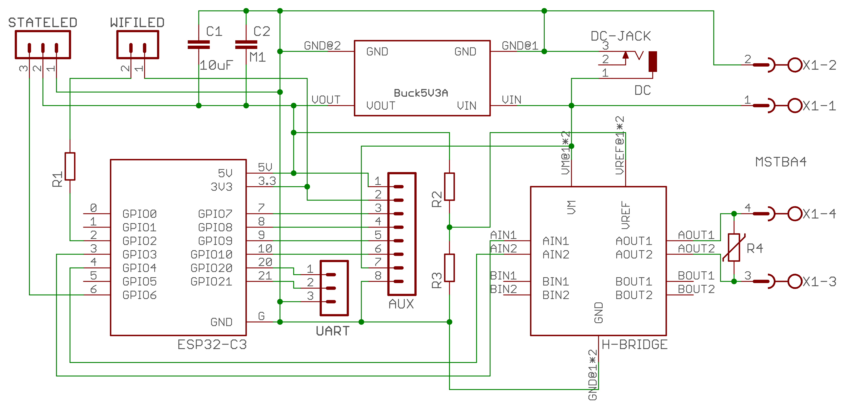
Schéma zapojení

Plošný spoj
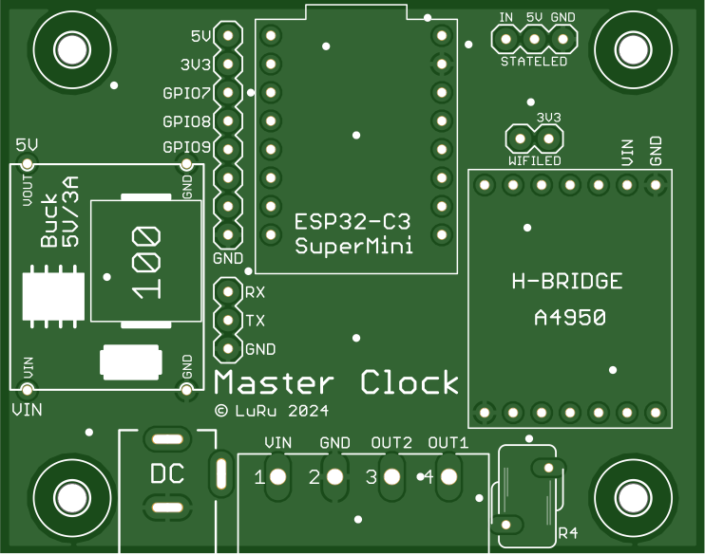
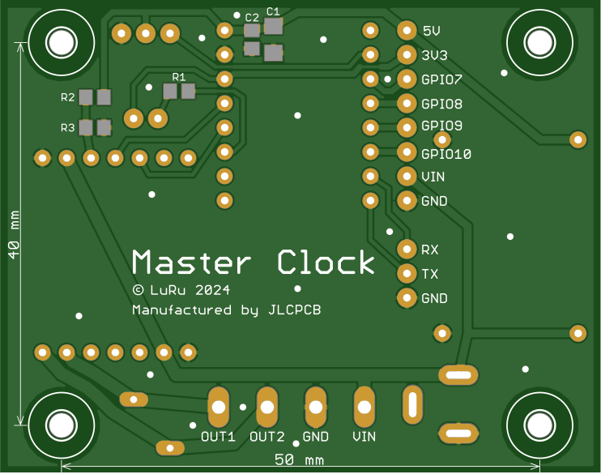

Krabička

Velikost plošného spoje a rozteč montážních otvorů byly po návrhu přizpůsobeny tak, aby destička pasovala do nějaké - na trhu existující - krabičky. Zcela ideálně vyhovuje krabička s rozměry 83 x 58 x 33 mm.
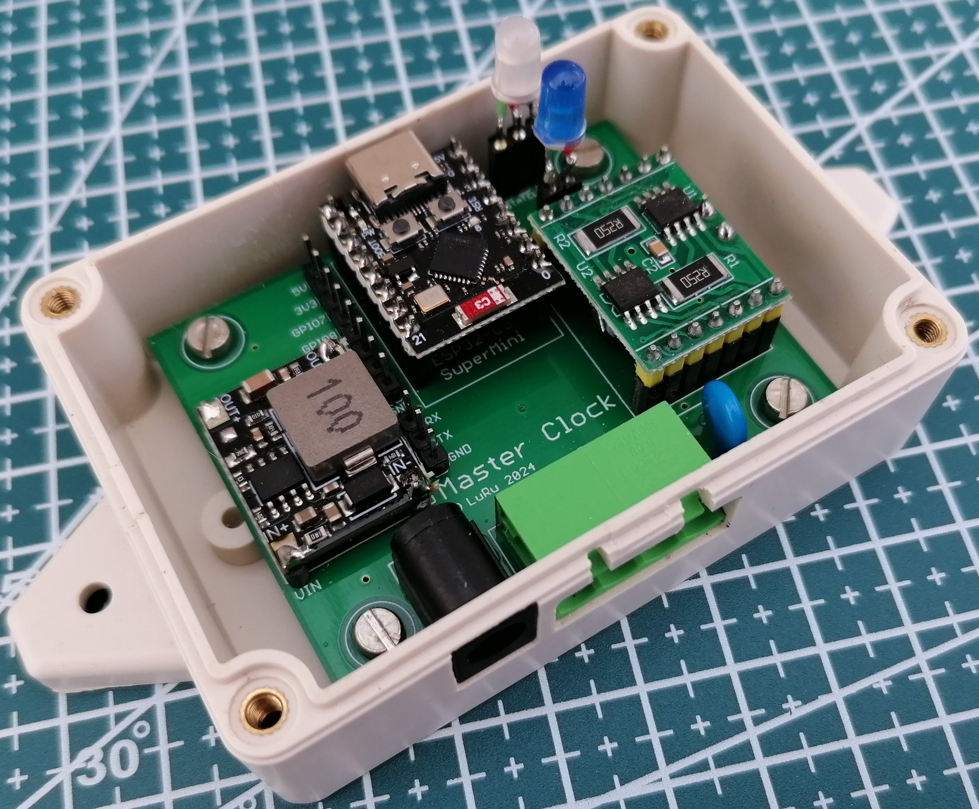
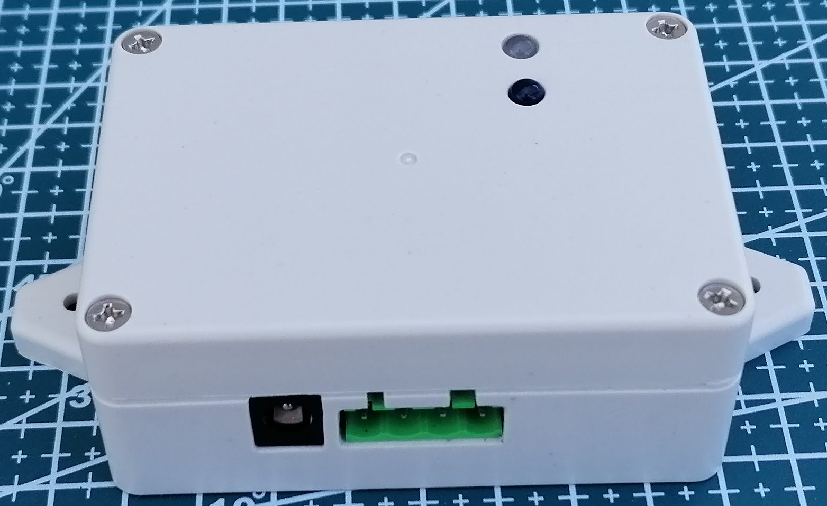

Volba součástek
Již před začátkem návrhu jsem měl jasno v tom, že v zařízení bude použit některý z čipů ESP32 a pro zajištění možnosti jednoduché výměny v případě poruchy to bude některý z mnoha existujících modulů. Nakonec jsem vybral jeden z nejmenších modulů – ESP32-C3 SuperMini. Je malý, levný a pro dané použití více než dostatečně vybavený.
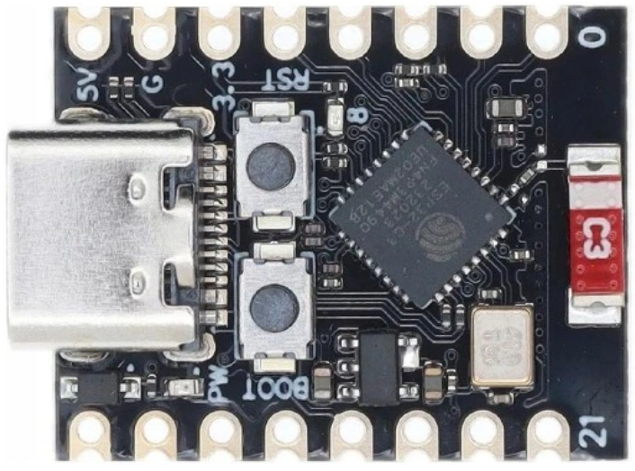
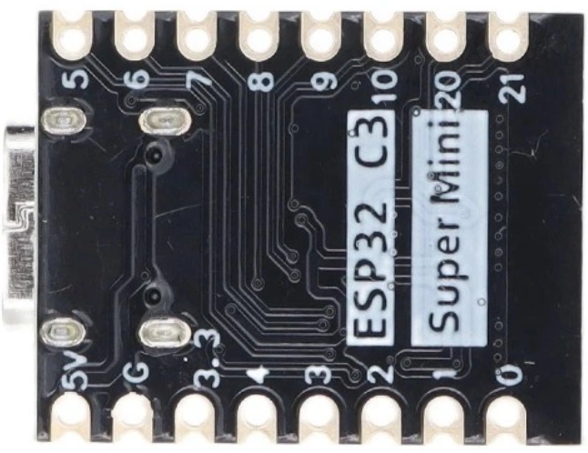
Zařízení je napájeno napětím 24V, které je potřeba pro správnou funkci podružných hodin. Modul ESP32-C3 SuperMini však potřebuje napětí 5V a proto je jako napájecí zdroj použit vhodný step-down modul.
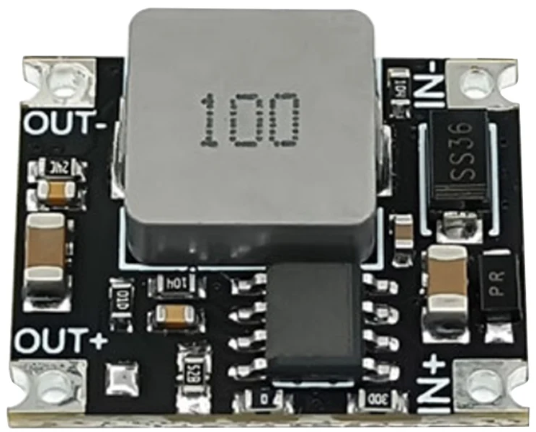
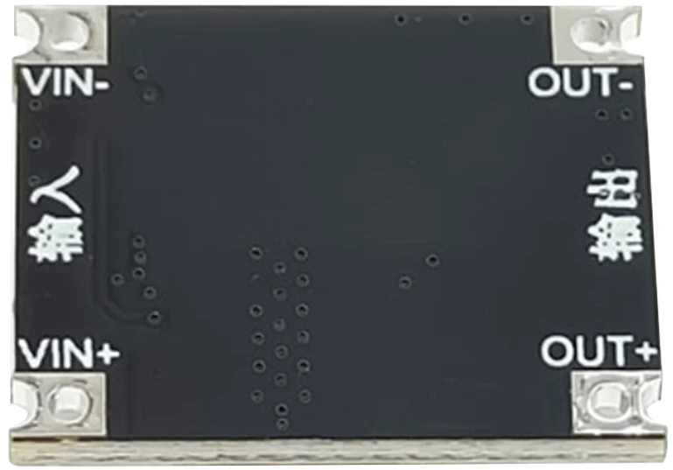
Vybraný převodník je dostatečně dimenzovaný jak z hlediska vstupního napětí (až 40V), tak výstupního proudu (až 3A).
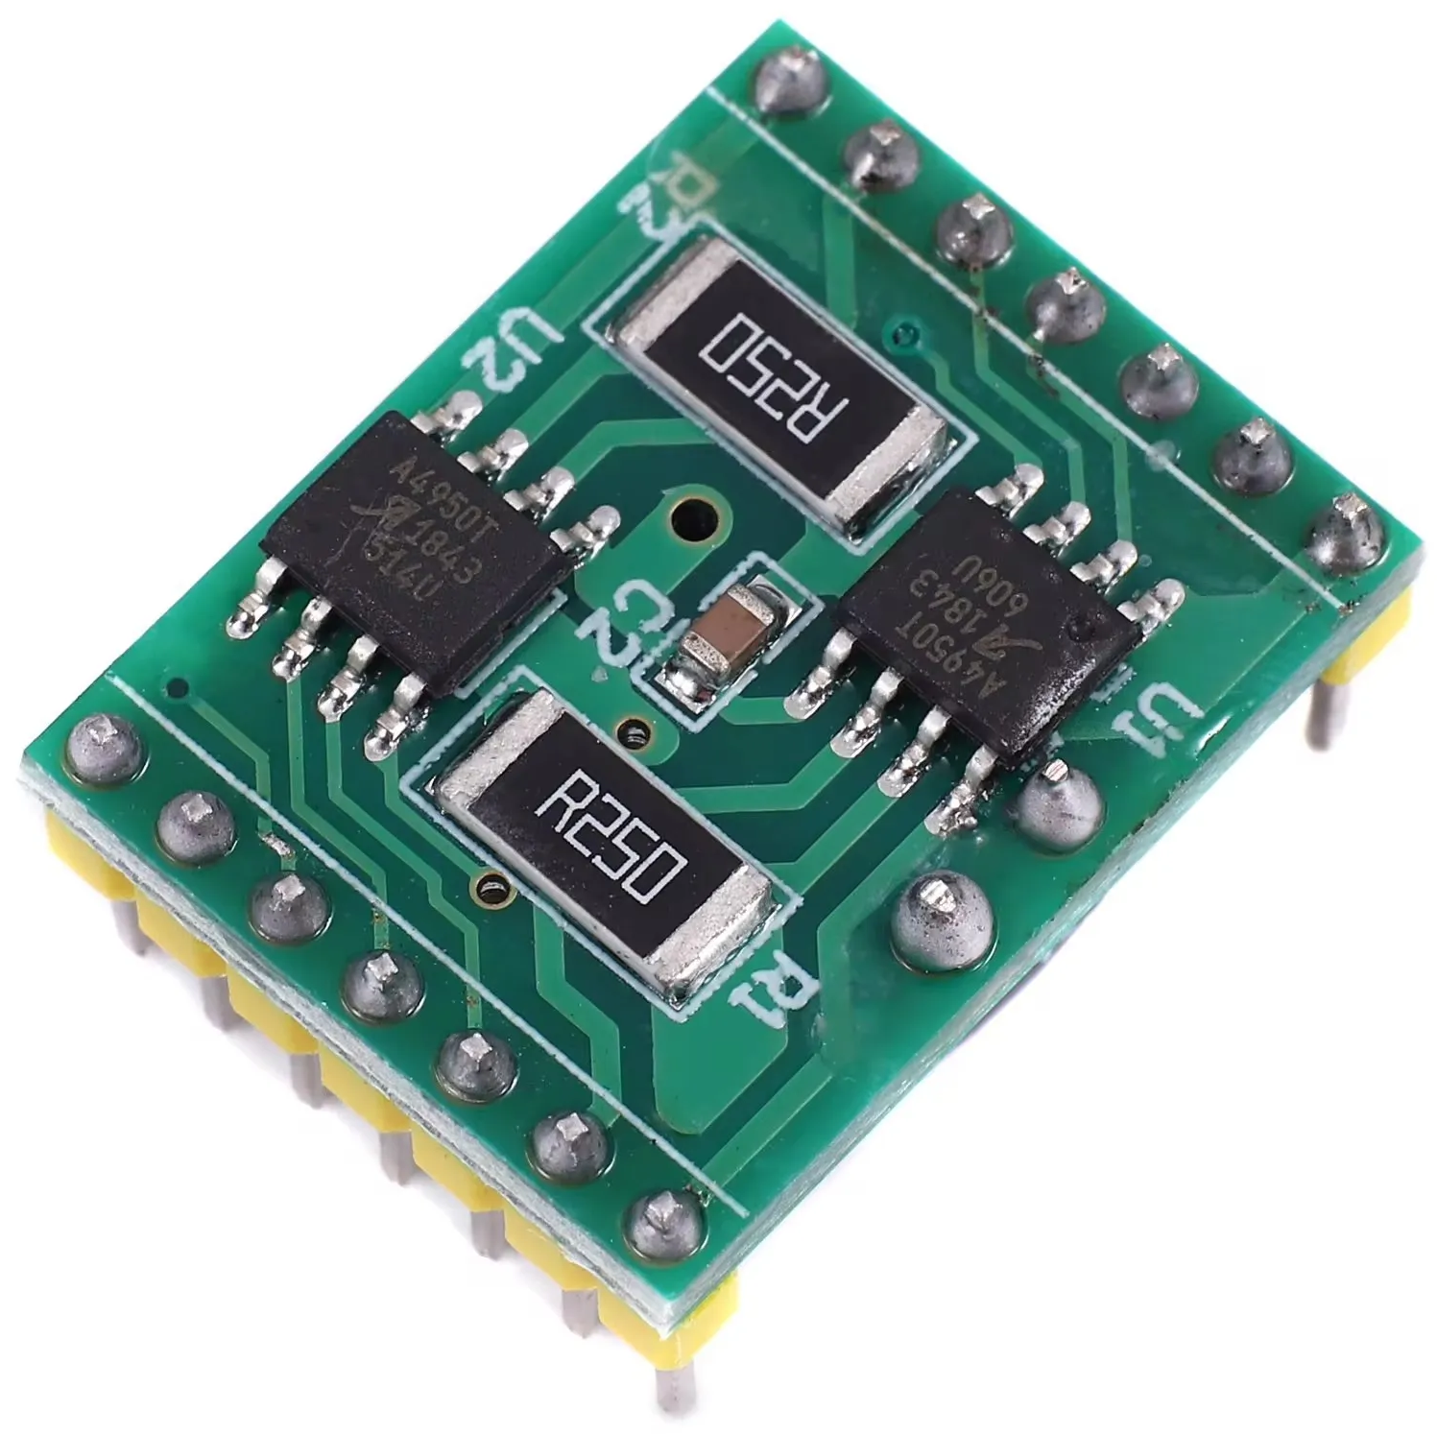
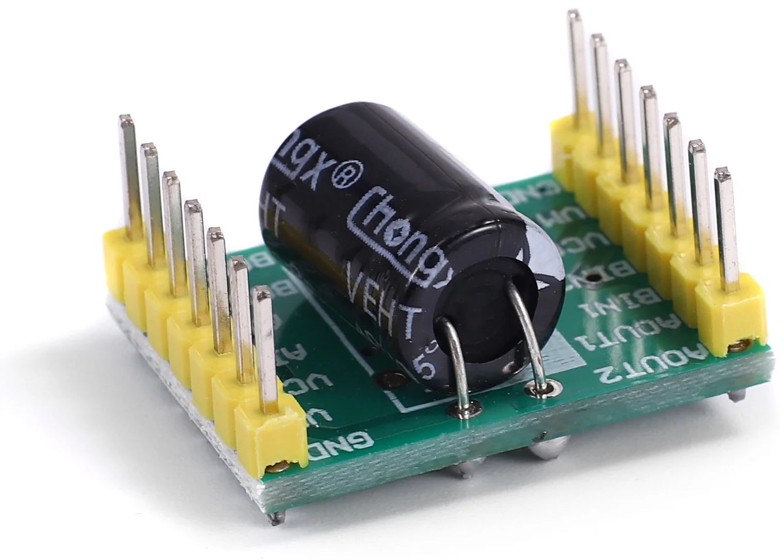
Jednou z nejdůležitějších komponent celého zařízení je H-můstek, pomocí kterého jsou do podružných hodin posílány polarizované impulsy. Pro tento úkol jsem vybral modul A4950 osazný dvěma můstky, z nichž využit je ale jen jeden. Druhý je možné (vzhledem k symetrické konstrukci modulu) považovat za „náhradní“. V případě poruchy prvního můstku stačí modul otočit o 180°.
Poměrně nevhodně označené vstupy „VCC“ jsou připojeny na vstupy V_{REF} obou čipů A4950. Vstup V_{REF} slouží k nastavení proudového omezení. Podle datasheetu k čipu A4950 platí, že I_{MAX} = V_{REF}/(10*R_{s}), kde R_{s} je snímací rezistor. Na modulu jsou použity snímací rezistory s hodnotou 0.25Ω. Po dosazení vyjde zjednodušený vztah I_{MAX} = V_{REF} * 0.4. Maximální hodnota napětí na vstupu V_{REF} je 5V a při tomto napětí je výstupní proud můstku omezen na 2A. To je pro moje potřeby zbytečně mnoho a tak jsem napětí na vstupu V_{REF} snížil pomocí odporového děliče, složeného z rezistorů R2 a R3. Lze odvodit, že při daných podmínkách (napětí na děliči 5V a snímací rezistor 0.25Ω) platí mezi rezistory R2 a R3 tento vztah:
Zvolil jsem I_{MAX} = 0.5A, takže mezi rezistory R2 a R3 by měl v mém případě platit poměr R2 = R3 * 3. Ve skutečném provedení jsem použil rezistory s odporem 6.8 kΩ a 2.2 kΩ, což odpovídá I_{MAX} = 0.49A.
Rezistor R1 omezuje proud LED diodou WIFILED. Volba jeho hodnoty velice záleží na svítivosti použité LED diody a na požadované intenzitě světla. V každém případě by rezistor R1 neměl být menší než asi 330Ω. Rezistor R4 je varistor 07D390K, který slouží k ochraně čipu A4950.
Jako stavová dioda je použita vícebarevná dioda typu WS2812.
Na desce plošných spojů je osazen konektor AUX. S jeho využitím bude možné v budoucnu přístroj rozšířit o další funkce. Například programovatelné kanály pro ovládání pravidelných událostí (jako je školní zvonek).
Pomocí UART konektoru je možné připojit sériovou konzoli nebo např. logger. Pro to zatím není podpora ve firmware.
Napájecí napětí je možné připojit buď pomocí obvyklého konektoru typu „barel jack“ (5,5/2,1mm) anebo pomocí šroubovací svorkovnice, na které je i výstup polarizovaných impulsů.

